Практическая работа №7

Тема: Проектирование структуры программной системы и создание каркаса WPF-проекта HelpDesk
Продолжительность: 2 академических часа
Учебная практика: ПМ «Сопровождение и обслуживание программного обеспечения компьютерных систем»
Вид работ: Разработка модулей системы в соответствии с требованиями
Сквозной проект: информационная система HelpDesk

1. Цель работы
Научиться создавать структуру программного проекта на основании ранее сформированных требований, создавать WPF-приложение на платформе .NET, разделять систему на основные компоненты и подготавливать каркас программы для дальнейшей разработки.

2. Результат практической работы
После выполнения работы студент должен:
- создать WPF-проект HelpDesk;
- использовать C# и .NET;
- создать структуру папок проекта;
- создать основные окна программы;
- создать модели данных;
- подготовить классы для дальнейшей работы с MS SQL Server и ADO.NET;
- разработать первоначальный интерфейс окна авторизации;
- реализовать временную авторизацию;
- реализовать переход из окна авторизации в главное окно;
- подготовить первоначальный интерфейс главного окна;
- сохранить рабочую версию проекта.
После данной практической работы начинается непосредственная программная разработка HelpDesk.

3. Используемые технологии
В проекте будут использоваться:
- Visual Studio;
- C#;
- WPF;
- .NET;
- XAML;
- MS SQL Server;
- ADO.NET;
- SQL.
На текущем занятии подключение к MS SQL Server ещё не выполняется.
Работа с базой данных будет реализована на следующих практических занятиях.

4. Исходная ситуация
На предыдущих занятиях были определены:
- назначение HelpDesk;
- пользователи системы;
- функциональные требования;
- нефункциональные требования;
- требования к базе данных;
- требования к авторизации;
- требования к поиску;
- требования к обработке ошибок;
- основные модули программы.
Теперь необходимо создать реальный проект, на основе которого будет разрабатываться HelpDesk.
Основные функции будущей системы:
- авторизация;
- просмотр заявок;
- создание заявок;
- редактирование заявок;
- удаление заявок;
- поиск;
- фильтрация;
- хранение данных в MS SQL Server;
- обработка ошибок.

5. Краткие теоретические сведения

WPF
WPF — Windows Presentation Foundation — технология платформы .NET для разработки графических приложений Windows.
WPF позволяет создавать пользовательский интерфейс из:
- окон;
- кнопок;
- текстовых полей;
- таблиц;
- списков;
- изображений;
- других элементов управления.

XAML
XAML — язык разметки, используемый в WPF для описания пользовательского интерфейса.
Например:
<Button Content="Войти"
Width="120"
Height="35"/>
создаёт кнопку с текстом:
Войти

Code-behind
Каждое окно WPF обычно состоит из двух связанных файлов.
Например:
LoginWindow.xaml
LoginWindow.xaml.cs

LoginWindow.xaml
Содержит описание интерфейса.

LoginWindow.xaml.cs
Содержит программную логику окна.

Архитектура программного обеспечения
Архитектура программного обеспечения — структура программной системы, определяющая её основные компоненты и связи между ними.
Наш проект будет разделён на:
- представления;
- модели;
- работу с данными;
- сервисы;
- вспомогательные компоненты.

6. Предварительная архитектура HelpDesk
HelpDesk
│
├── Views
│
├── Models
│
├── Data
│
├── Services
│
└── Helpers

Views
Окна пользовательского интерфейса.

Models
Классы, описывающие основные объекты системы.

Data
Классы для взаимодействия с MS SQL Server через ADO.NET.

Services
Программная логика отдельных функций.

Helpers
Вспомогательные классы.

7. Ход выполнения работы

Задание 1. Создание WPF-проекта
Запустите Visual Studio.
Выберите:
Создать проект / Create a new project
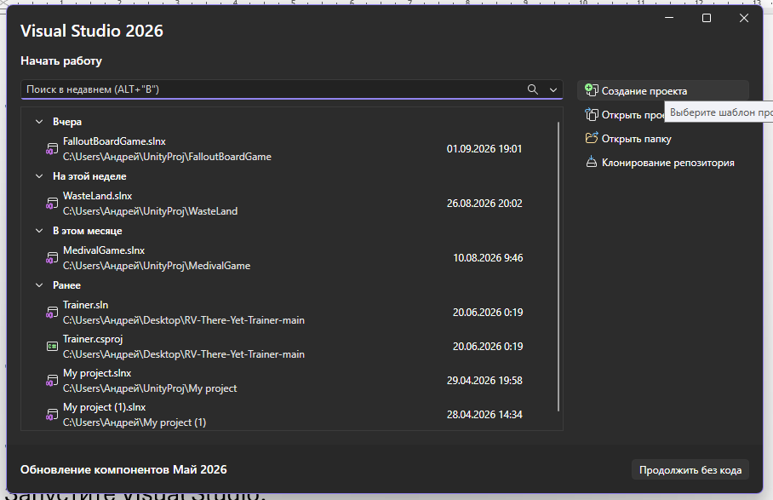
В поиске укажите:
WPF
Выберите шаблон:
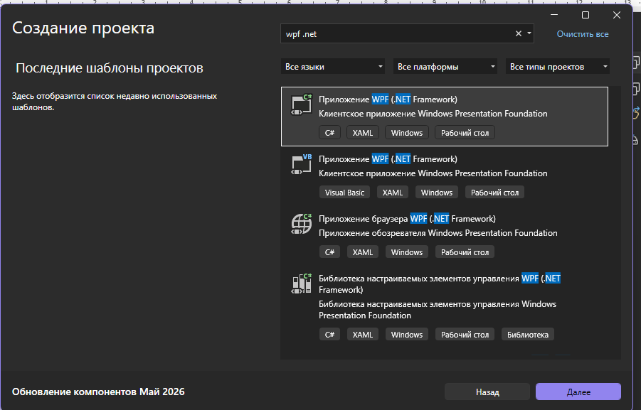Язык:
C#
Платформа:
.NET
Название проекта:
HelpDesk
Название решения:
HelpDesk
Разместите проект в ранее созданной папке:
Учебная_практика
└── HelpDesk
└── Исходный_код
Создайте проект.
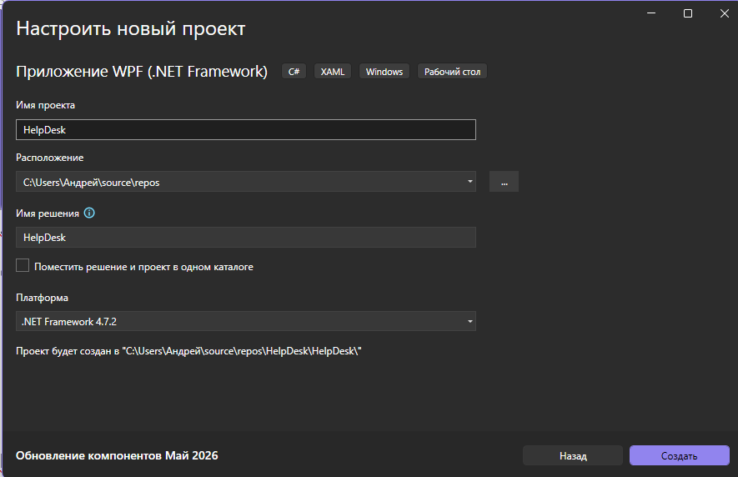

Задание 2. Первый запуск
После создания проекта нажмите:
F5
или:
Start
Должно открыться стандартное пустое окно WPF.
Убедитесь, что проект запускается без ошибок.
Сделайте скриншот.
Подпись:
Рисунок 1 — Первый запуск WPF-проекта HelpDesk

Задание 3. Изучение структуры WPF-проекта
В Solution Explorer найдите:
App.xaml
App.xaml.cs
MainWindow.xaml
MainWindow.xaml.cs
Заполните таблицу.
Файл | Назначение
App.xaml
App.xaml.cs
MainWindow.xaml
MainWindow.xaml.cs

Задание 4. Создание структуры папок
Создайте в проекте следующие папки:
HelpDesk
│
├── Views
├── Models
├── Data
├── Services
└── Helpers
Для создания папки:
ПКМ по проекту → Add → New Folder
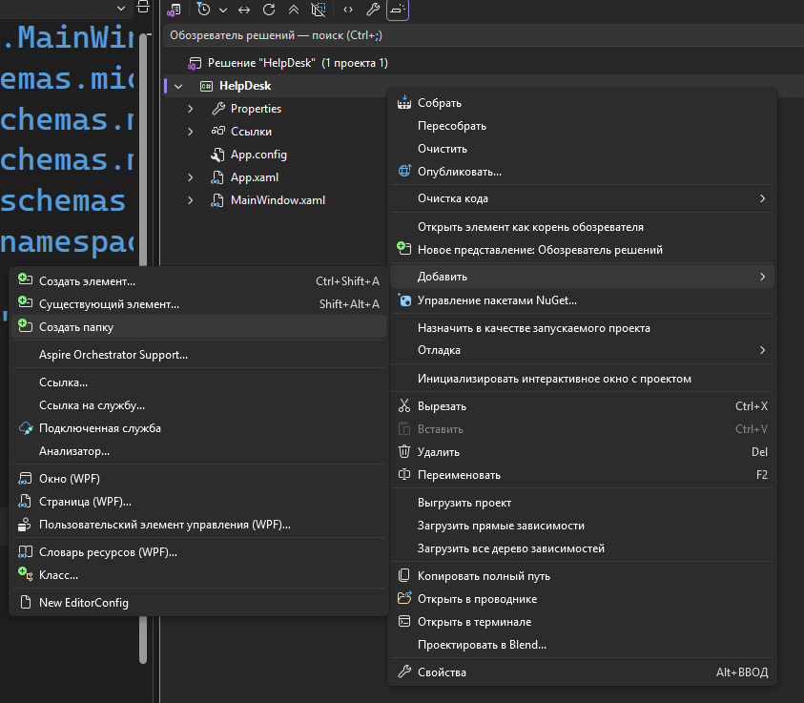

Задание 5. Создание окна авторизации
В папке:
Views
создайте новое окно WPF.
Выберите:
Add → Window (WPF)
Название:
LoginWindow.xaml
Это будет стартовое окно программы.
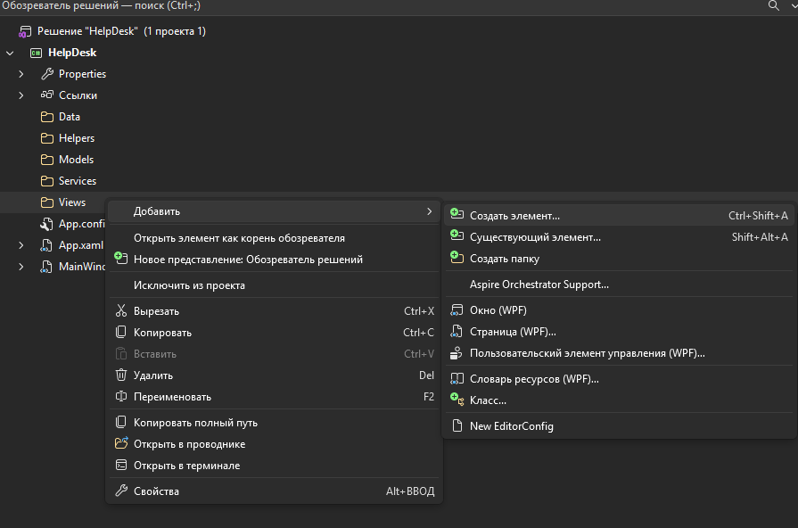
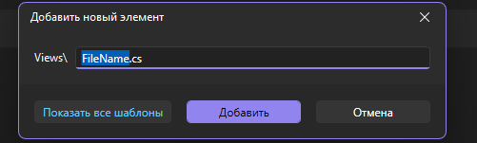
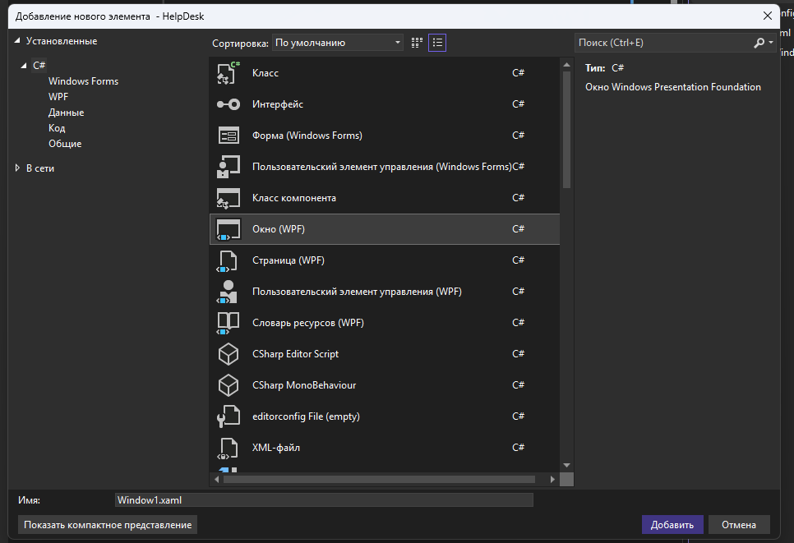

Задание 6. Создание основных окон
В папке Views создайте:
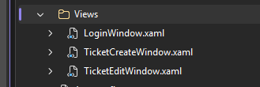
LoginWindow.xaml
TicketCreateWindow.xaml
TicketEditWindow.xaml
Назначение:
Окно | Назначение
LoginWindow | Авторизация пользователя
MainWindow | Главное окно и список заявок
TicketCreateWindow | Создание новой заявки
TicketEditWindow | Изменение существующей заявки

Задание 7. Удаление стандартного MainWindow
Если Visual Studio автоматически создала:
MainWindow.xaml
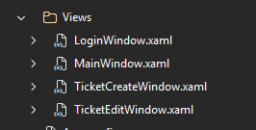
в корне проекта, удалите его только после того, как создан новый:
Views/MainWindow.xaml
Убедитесь, что используется именно новое главное окно.
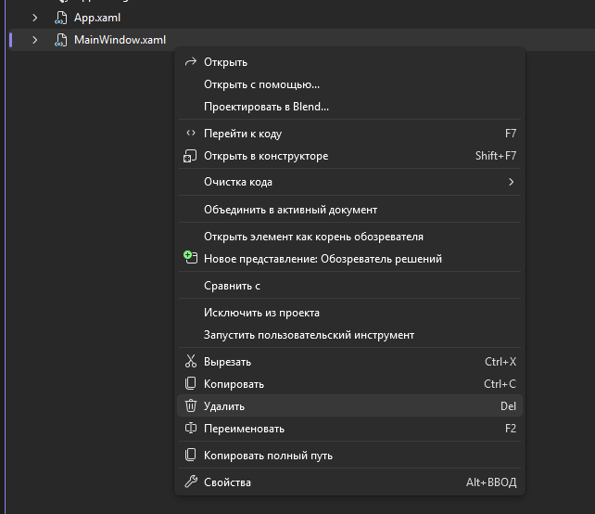

Задание 8. Настройка стартового окна
Откройте:
App.xaml
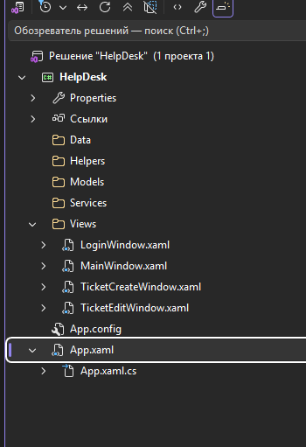
Найдите:
StartupUri="MainWindow.xaml"
Измените на:
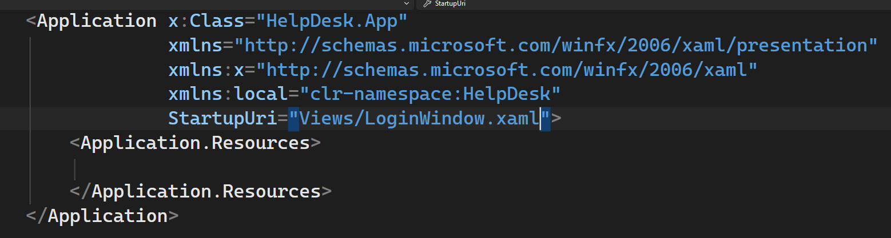 Теперь первым должно запускаться окно авторизации.
Запустите программу и проверьте результат.

Задание 9. Создание интерфейса LoginWindow
Откройте:
LoginWindow.xaml
Замените содержимое окна на следующий вариант:
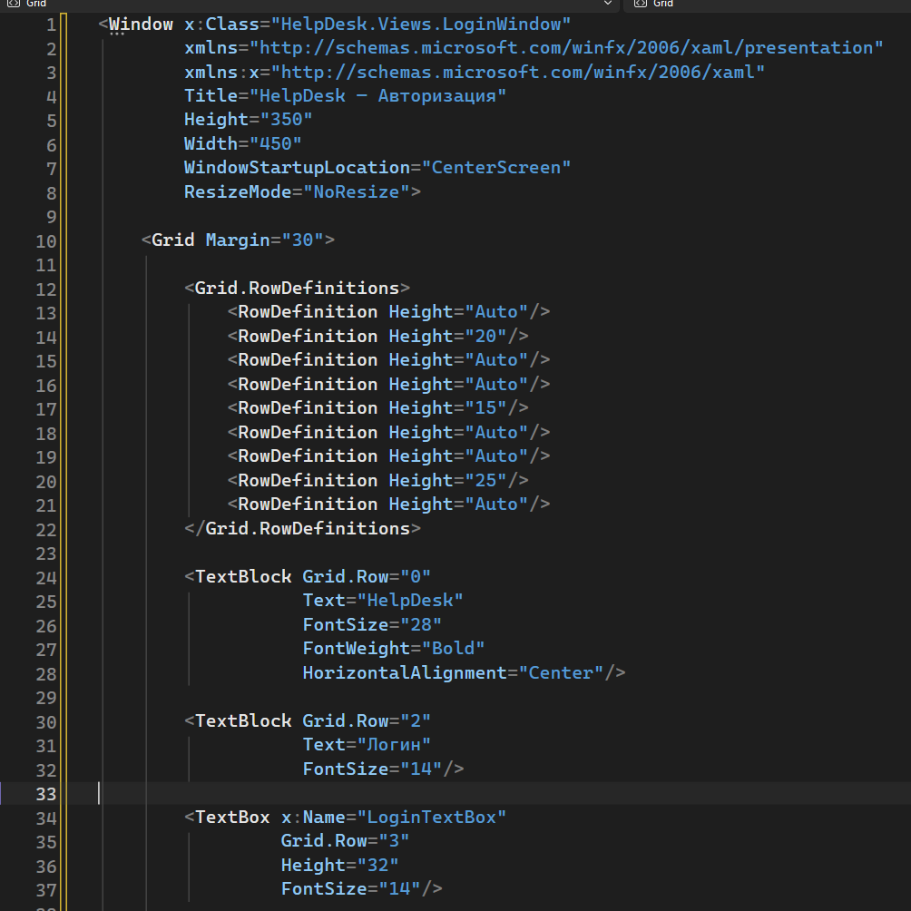
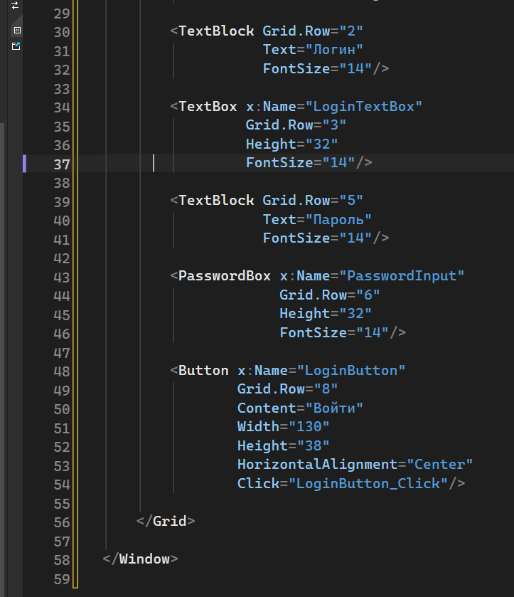

Задание 10. Запуск окна авторизации
Запустите проект.
Убедитесь, что появляется окно:
HelpDesk — Авторизация
На окне должны находиться:
- название HelpDesk;
- поле логина;
- поле пароля;
- кнопка «Войти».
Сделайте скриншот.

Задание 11. Почему используется PasswordBox
Обратите внимание:
для логина используется:
<TextBox>
а для пароля:
<PasswordBox>
Ответьте:
Почему пароль желательно вводить через PasswordBox, а не через обычный TextBox?

Задание 12. Создание главного окна
Откройте:
Views/MainWindow.xaml
Создайте первоначальный интерфейс:
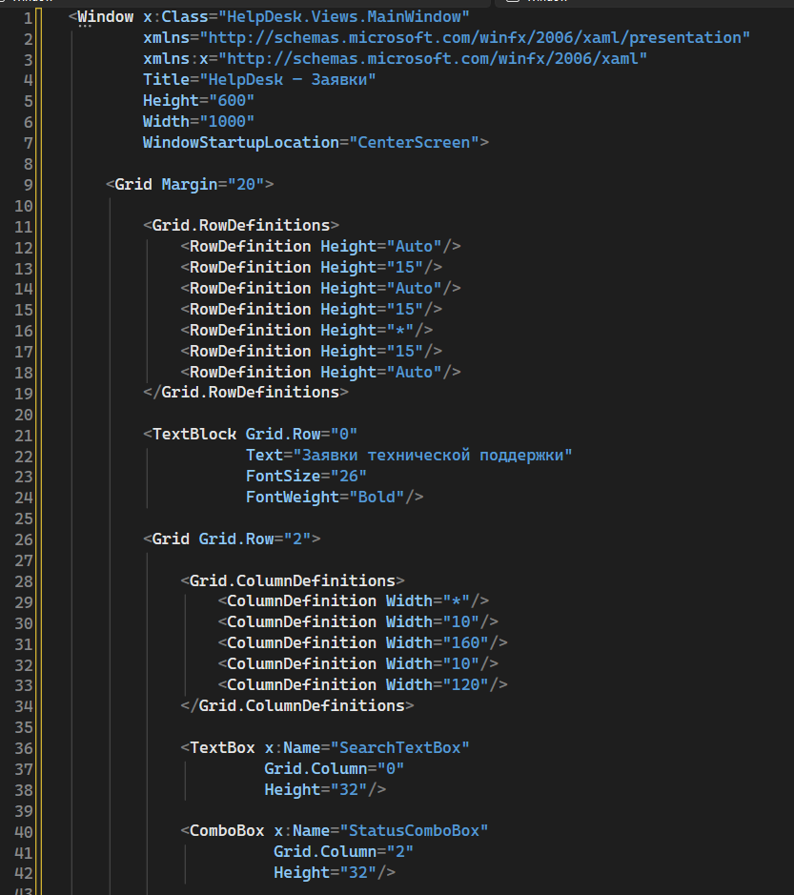
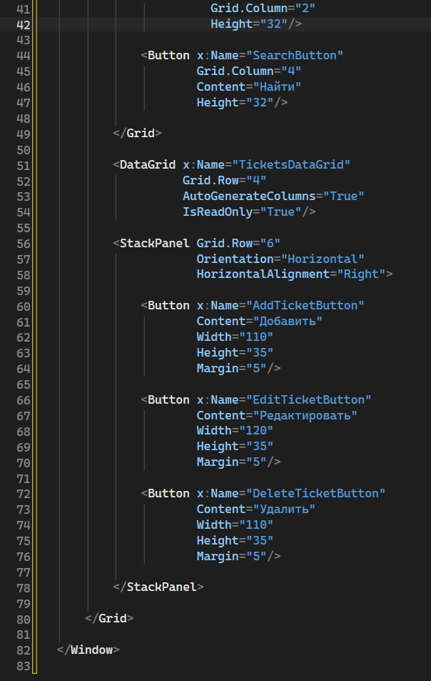

Задание 13. Проверка MainWindow
Пока главное окно не должно запускаться автоматически.
Для проверки временно откройте его через код авторизации, который будет создан дальше.

Задание 14. Создание временной авторизации
Откройте:
LoginWindow.xaml.cs\
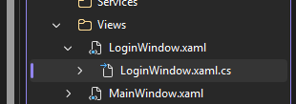
Найдите класс:
public partial class LoginWindow : Window
Добавьте обработчик:
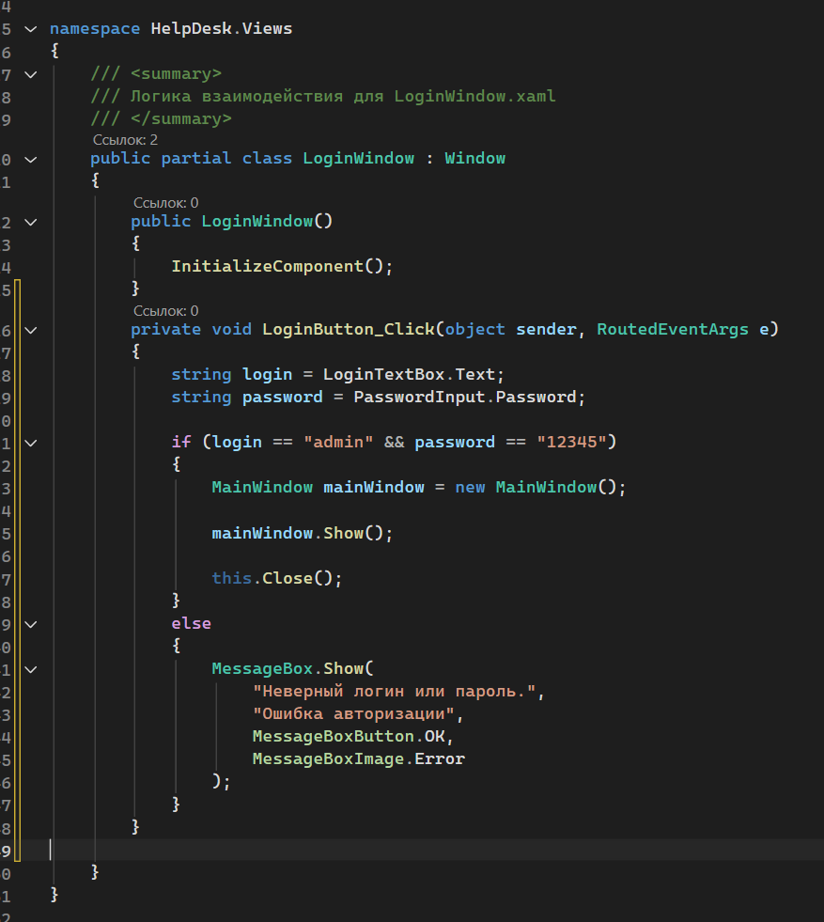

Задание 15. Проверка временной авторизации
Запустите программу.
Введите:
Логин: admin
Пароль: 12345
Нажмите:
Войти
Должно открыться главное окно HelpDesk.

Задание 16. Проверка неправильного пароля
Перезапустите программу.
Введите:
Логин: admin
Пароль: 11111
Должно появиться сообщение:
Неверный логин или пароль.
Сделайте скриншот.

Задание 17. Ответьте на вопрос
Почему текущую авторизацию нельзя использовать в итоговой программе?

Правильная архитектура в дальнейшем будет выглядеть так:
LoginWindow
↓
AuthService
↓
ADO.NET
↓
MS SQL Server
↓
Users
Логины и данные пользователей будут храниться в базе данных.

Задание 18. Создание модели User
В папке:
Models
создайте класс:
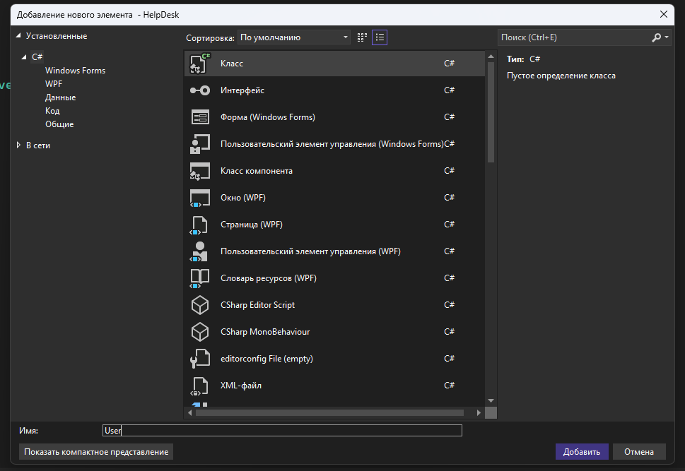
Добавьте:
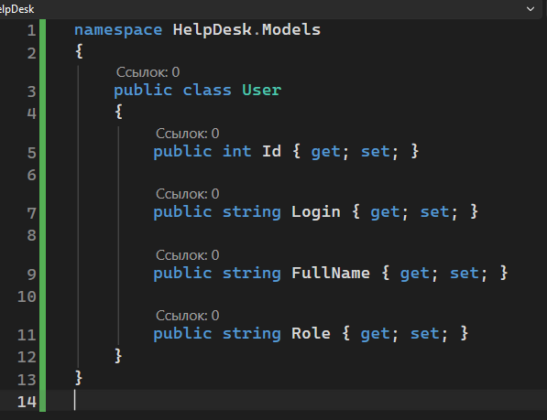

Задание 19. Создание модели Ticket
Создайте:
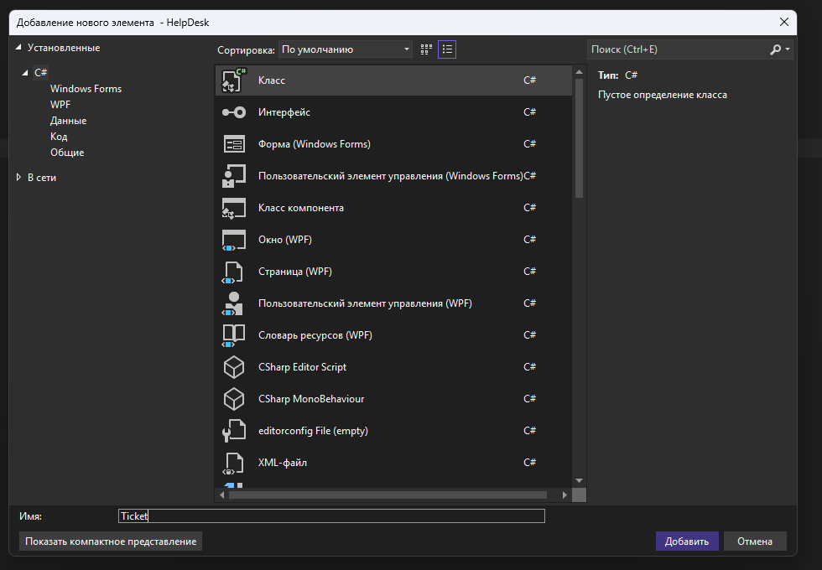.
Добавьте:
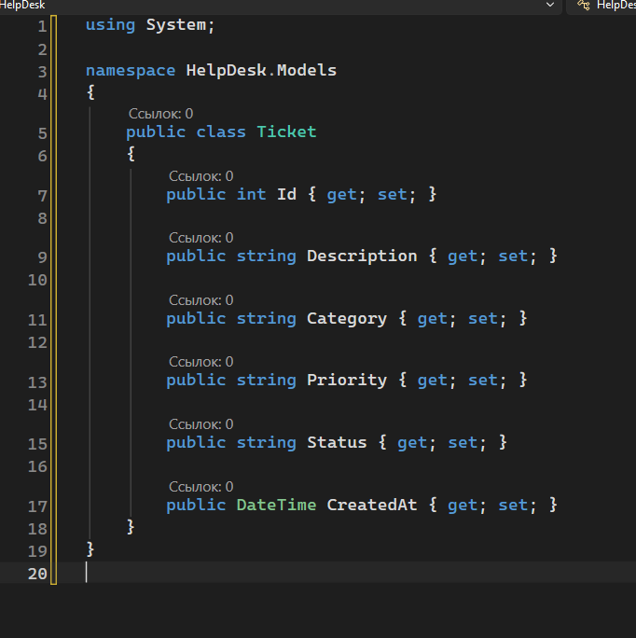

Задание 20. Анализ модели Ticket
Заполните таблицу.
Свойство | Что хранит
Id
Description
Category
Priority
Status
CreatedAt
Ответьте:
Зачем создавать отдельный класс Ticket?

Задание 21. Создание остальных моделей
Создайте пустые классы:
Category.cs
Status.cs
Priority.cs
Пока сложную реализацию добавлять не требуется.
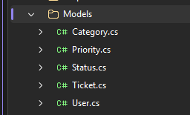

Задание 22. Создание Database
В папке:
Data
создайте класс:
Database.cs
Добавьте:
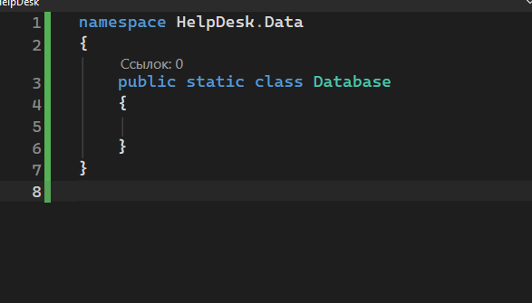В дальнейшем этот класс будет использоваться для организации работы с MS SQL Server.

Задание 23. Создание AuthService
В папке:
Services
создайте:
AuthService.cs
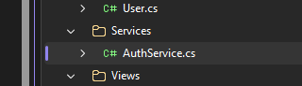
Добавьте:
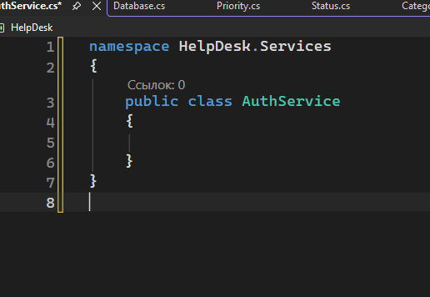
В дальнейшем здесь будет размещена логика авторизации пользователя.

Задание 24. Создание окон заявок
Откройте:
TicketCreateWindow.xaml
Установите:
Title = HelpDesk — Новая заявка
Откройте:
TicketEditWindow.xaml
Установите:
Title = HelpDesk — Редактирование заявки
Сложный интерфейс этих окон пока делать не требуется.

8. Итоговая структура проекта
После выполнения работы структура должна выглядеть примерно так:
HelpDesk
│
├── Views
│ ├── LoginWindow.xaml
│ ├── LoginWindow.xaml.cs
│ ├── MainWindow.xaml
│ ├── MainWindow.xaml.cs
│ ├── TicketCreateWindow.xaml
│ ├── TicketCreateWindow.xaml.cs
│ ├── TicketEditWindow.xaml
│ └── TicketEditWindow.xaml.cs
│
├── Models
│ ├── User.cs
│ ├── Ticket.cs
│ ├── Category.cs
│ ├── Status.cs
│ └── Priority.cs
│
├── Data
│ └── Database.cs
│
├── Services
│ └── AuthService.cs
│
├── Helpers
│
├── App.xaml
└── App.xaml.cs

9. Схема будущего взаимодействия компонентов

Авторизация
Пользователь
↓
LoginWindow
↓
AuthService
↓
ADO.NET
↓
MS SQL Server
↓
Users

Работа с заявками
MainWindow
↓
TicketCreateWindow / TicketEditWindow
↓
C#-логика
↓
ADO.NET
↓
MS SQL Server
↓
Tickets

10. Анализ компонентов
Заполните таблицу.
Компонент | Назначение
LoginWindow
MainWindow
TicketCreateWindow
TicketEditWindow
User
Ticket
Database
AuthService
App.xaml

11. Контрольный чек-лист
Перед сдачей проверьте:
- создан WPF-проект HelpDesk;
- проект запускается;
- стартовым является LoginWindow;
- созданы папки Views, Models, Data, Services, Helpers;
- создан LoginWindow;
- создан MainWindow;
- создан TicketCreateWindow;
- создан TicketEditWindow;
- создан User;
- создан Ticket;
- создан Database;
- создан AuthService;
- поле пароля работает через PasswordBox;
- временная авторизация работает;
- при неправильных данных появляется сообщение;
- после успешного входа открывается MainWindow;
- на MainWindow присутствует DataGrid;
- на MainWindow присутствуют кнопки добавления, изменения и удаления;
- присутствуют поле поиска и фильтр статуса.

12. Что необходимо показать преподавателю

1. Структуру проекта
Показать Solution Explorer.

2. LoginWindow
Показать окно авторизации.

3. Успешный вход
Ввести:
admin
12345

4. Ошибку авторизации
Ввести неправильный пароль.

5. Главное окно
Показать MainWindow.

6. Код
Студент должен уметь объяснить:
- что такое XAML;
- зачем нужен .xaml.cs;
- что делает LoginButton_Click;
- зачем создан класс User;
- зачем создан класс Ticket.

13. Вывод
Напишите вывод объёмом 5–7 предложений.
В выводе укажите:
- какой тип проекта был создан;
- какие технологии используются;
- какие окна были созданы;
- какие модели подготовлены;
- что уже работает;
- зачем проект разделён на папки;
- что предстоит реализовать дальше.

14. Что необходимо сдать
Необходимо сдать:

Исходный проект HelpDesk
Проект должен запускаться без ошибок.

Практическая_работа_07.docx
Отчёт должен содержать:
- ФИО;
- группу;
- дату;
- тему;
- цель;
- скриншот структуры проекта;
- скриншот LoginWindow;
- скриншот успешной авторизации;
- скриншот ошибки авторизации;
- скриншот MainWindow;
- заполненные таблицы;
- ответы на вопросы;
- вывод.

15. Требования к оформлению отчёта
- шрифт — Times New Roman;
- размер — 14 pt;
- межстрочный интервал — 1,5;
- основной текст — по ширине;
- заголовки — полужирным;
- каждый скриншот должен иметь пояснение;
- скриншоты должны быть читаемыми.

16. Критерии оценивания

Оценка «5»
- WPF-проект создан правильно;
- структура проекта соответствует заданию;
- созданы все необходимые окна;
- созданы основные модели;
- LoginWindow запускается первым;
- интерфейс авторизации работает;
- временная проверка логина и пароля работает;
- главное окно открывается;
- проект запускается без ошибок;
- студент может объяснить структуру приложения;
- отчёт оформлен полностью.

Оценка «4»
- основная структура создана;
- приложение запускается;
- авторизация работает;
- имеются небольшие недочёты в интерфейсе или структуре.

Оценка «3»
- проект создан;
- часть окон или классов отсутствует;
- имеются ошибки;
- программа работает частично;
- требуется доработка.

Оценка «2»
- проект не запускается;
- основные окна отсутствуют;
- структура проекта не создана;
- студент не может объяснить выполненную работу.

17. Контрольные вопросы
- Что такое WPF?
- Что такое XAML?
- Для чего нужен файл .xaml.cs?
- Чем интерфейс отделён от программной логики?
- Для чего создан LoginWindow?
- Для чего создан MainWindow?
- Для чего нужен PasswordBox?
- Что хранит класс User?
- Что хранит класс Ticket?
- Для чего создаётся папка Data?
- Для чего нужен AuthService?
- Где в дальнейшем будут храниться логины пользователей?
- Как приложение будет взаимодействовать с MS SQL Server?
- Какую роль будет выполнять ADO.NET?

18. Итог практической работы
После выполнения Практической работы №7 студент получает первую рабочую версию каркаса WPF-приложения HelpDesk.
Уже реализованы:
LoginWindow
↓
временная авторизация
↓
MainWindow
Также подготовлены:
Views
Models
Data
Services
Helpers
На данном этапе MS SQL Server ещё не подключён.
Следующие практические работы будут последовательно развивать этот проект.
Практическая работа №8 — проектирование и разработка пользовательского интерфейса WPF-приложения HelpDesk.

